Лабораторная работа № 4

Дискреционное разграничение прав в Linux. Расширенные атрибуты

Юрченко Артём Алексеевич

Содержание

# 1 Цель работы

Целью данной работы является получение практических навыков работы в консоли с расширенными атрибутами файлов.

# 2 Задание

1. Исследовать доступность команд при установленном расширенном aтрибуте a.
2. Исследовать доступность команд при установленном расширенном aтрибуте i.

# 3 Выполнение лабораторной работы

1. От имени пользователя guest определим расширенные атрибуты файла /home/guest/dir1/file1 (1).

Figure 1: Расширенные атрибуты файла /home/guest/dir1/file1

Figure 1: Расширенные атрибуты файла /home/guest/dir1/file1

1. Установим командой на файл file1 права, разрешающие чтение и запись для владельца файла (2).

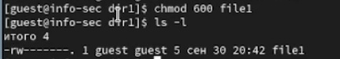

Figure 2: Установка прав на файл /home/guest/dir1/file1

1. Попробуем установить на файл /home/guest/dir1/file1 расширенный атрибут a от имени пользователя guest (3).

Figure 3: Попытка установки атрибута а на файл /home/guest/dir1/file1 от имени пользователя guest

Figure 3: Попытка установки атрибута а на файл /home/guest/dir1/file1 от имени пользователя guest

1. Откроем еще одну консоль с правами администратора. Установим на файл /home/guest/dir1/file1 расширенный атрибут a (4).

Figure 4: Установка атрибута а на файл /home/guest/dir1/file1

Figure 4: Установка атрибута а на файл /home/guest/dir1/file1

1. От пользователя guest проверим правильность установления атрибута (5).

Figure 5: Атрибуты на файл /home/guest/dir1/file1

Figure 5: Атрибуты на файл /home/guest/dir1/file1

1. Выполним дозапись в файл file1 слова «test» и выполним чтение файла file1 (6).

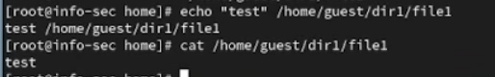

Figure 6: Запись и чтение файла /home/guest/dir1/file1

1. Попробуем стереть имеющуюся в файле информацию и переименовать его(7).

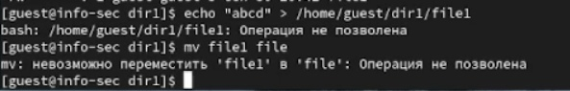

Figure 7: Попытка удаления информации и переименования файла /home/guest/dir1/file1

1. Попробуем установить на файл file1 права, запрещающие чтение и запись для владельца файла. Этого сделать не удалось(8).

Figure 8: Попытка устанавления прав на файл /home/guest/dir1/file1

Figure 8: Попытка устанавления прав на файл /home/guest/dir1/file1

1. Снимем расширенный атрибут a с файла /home/guest/dirl/file1 от имени суперпользователя (8).

Figure 9: Снятие атрибута а с файла /home/guest/dir1/file1

Figure 9: Снятие атрибута а с файла /home/guest/dir1/file1

1. Повторим операции, которые нам ранее не удавалось выполнить. Теперь все операции выполняются (10).

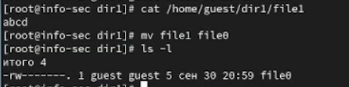

Figure 10: Повторение операций после снятия атрибута а

1. Повторим действия по шагам, заменив атрибут «a» атрибутом «i» (11 - ??).

Figure 11: Установка атрибута i на файл /home/guest/dir1/file1

Figure 11: Установка атрибута i на файл /home/guest/dir1/file1

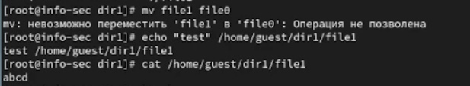

Figure 12: Повторение операций после установки атрибута i

Дозаписать информацию в файл не удалось

Figure 13: Снятие атрибута i с файла /home/guest/dir1/file1

Figure 13: Снятие атрибута i с файла /home/guest/dir1/file1

# 4 Выводы

В рамках данной лабораторной работы были получены практические навыки работы в консоли с расширенными атрибутами файлов.

# Список литературы

[1] https://blog.skillfactory.ru/glossary/operaczionnaya-sistema/

[2] https://codechick.io/tutorials/unix-linux/unix-linux-permissions